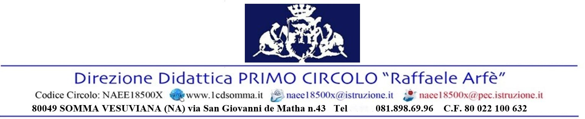

**IL DIRIGENTE SCOLASTICO**

Dott.ssa Maria Di Fiore

Documento firmato digitalmente ai sensi del C.A.D. e normativa connessa